เปรียบเทียบระบบ TPMS ที่พัฒนาและระบบ TPMS ที่ใช้งานในปัจจุบัน

หัวข้อ | ระบบในปัจจุบัน | ระบบใหม่ที่พัฒนา
สถาปัตยกรรมระบบ | 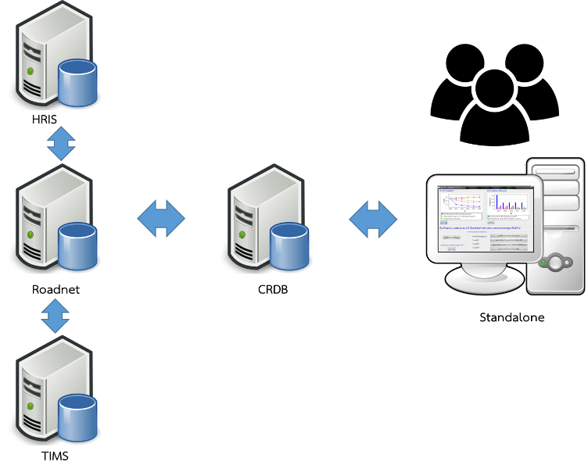 | 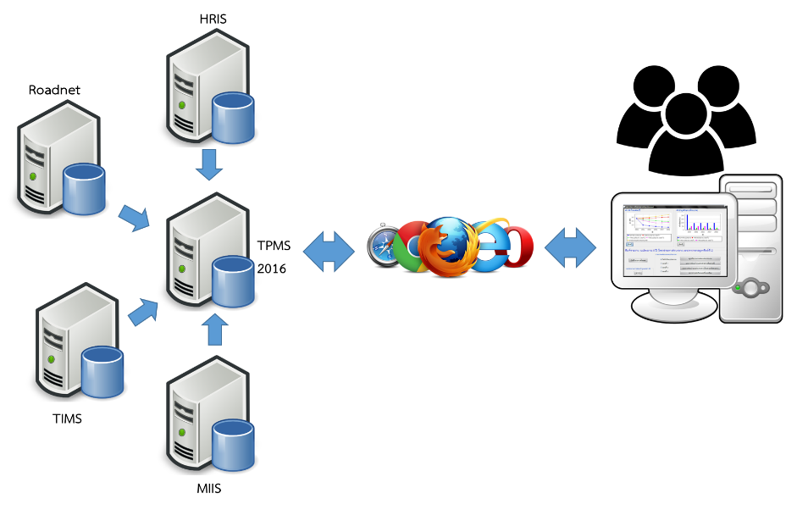
การเชื่อมโยงระบบ | เชื่อมโยงกับฐานข้อมูล CRDB ของสำนักบริหารบำรุงทาง ซึ่งจำเป็นต้องอาศัยเจ้าหน้าที่ที่มีความชำนาญในการนำเข้าข้อมูลจากระบบต่างๆ ที่เกี่ยวข้องเช่น ระบบ Roadnet หรือระบบ HRIS เป็นต้น | - เชื่อมโยงฐานข้อมูลระบบ TPMS เข้ากับฐานข้อมูลต่างๆ โดยตรง  - เชื่อมโยงระบบ MIIS ของสำนักวิเคราะห์และตรวจสอบ เพื่อเชื่อมโยงข้อมูลความเสียดทาน และข้อมูลความแข็งแรงของโครงสร้างทาง  - เชื่อมโยงระบบ HRIS ของสำนักแผนงาน เพื่อเชื่อมโยงบัญชีสายทาง  - เชื่อมโยงระบบ TIMS ของสำนักอำนวยความปลอดภัย เพื่อเชื่อมโยงข้อมูลปริมาณจราจร  - เชื่อมโยงระบบ Roadnet ของสำนักบริหารบำรุงทาง เพื่อเชื่อมโยงข้อมูลรายละเอียดผิวทาง ช่องจราจร เป็นต้น
แบบจำลองต่างๆในระบบ | ไม่ได้ดำเนินการสอบเทียบข้อมูลต่างๆ ในระบบ TPMS เป็นเวลานาน | ดำเนินการสอบเทียบแบบจำลองต่างๆ ให้สอดคล้องกับการสถานการณ์ในปัจจุบัน เช่น  - แบบจำลองการเสื่อมสภาพทาง  - แบบจำลองค่าใช้จ่ายผู้ใช้ทาง  - แบบจำลองผลกระทบจากการซ่อมบำรุง
ปัจจัยที่ใช้ในการเลือกวิธีการซ่อมบำรุง | ปัจจุบันแนวทางการเลือกวิธีการซ่อมบำรุงพิจารณาจาก  - พื้นที่รอยแตกร้าว  - ดัชนีความขรุขระสากาล (IRI)  - ความลึกร่องล้อ  - ปริมาณจราจร | เพิ่มเติมปัจจัยจากระบบอื่นๆ ที่เป็นประโยชน์  - ความเสียดทาน  - ความแข็งแรงของโครงสร้างทาง
วิธีการซ่อมบำรุง | - ไม่สามารถเพิ่มเติมวิธีการซ่อมบำรุงได้ในระบบ | - ศึกษา และแนะนำเกณฑ์การพิจารณาการซ่อมบำรุงให้สอดคล้องวิธีการซ่อมบำรุงในปัจจุบัน  - สามารถเพิ่มเติมวิธีการซ่อมบำรุงให้สอดคล้องกับแนวทางการดำเนินงานในปัจจุบันของกรมทางหลวง  - สามารถปรับแก้เงื่อนไข หรือ เพิ่มเติมเงื่อนไขวิธีการซ่อมบำรุงได้ โดยผู้ดูแลระบบของสำนักบริหารบำรุงทาง กรมทางหลวง
การเข้าใช้งานระบบ | - ระบบ TPMS เป็นระบบ Standalone ผู้ใช้งานต้อง VPN เพื่อเข้าใช้งานเครื่องที่ติดตั้งระบบ  - ไม่สามารถเข้าใช้งานได้หลายๆ user ในเวลาเดียวกัน  - หน้าจอการใช้งานค่อนข้างใช้งานยาก เนื่องจากใช้งานผ่าน VPN | - ระบบ TPMS เป็นระบบที่เข้าใช้งานด้วย Web Based Application ผ่าน Web Browser  - สามารถเข้าใช้งานหลายๆ user ได้  - หน้าจอ User Friendly มากขึ้น
การปรับตั้งค่าตัวแปรต่างๆ ของระบบ | - ไม่สามารถปรับตั้งค่าด้วยผู้ใช้งานได้  - จำเป็นต้องอาศัยเจ้าหน้าที่ที่มีความชำนาญในการแก้ไขค่าตัวแปรในฐานข้อมูล | - สามารถแก้ไข หรือ ปรับแก้ค่าตัวแปรที่จำเป็นต้องใช้งาน โดยเจ้าหน้าที่ผู้ดูแลระบบของสำนักบริหารบำรุงทาง ด้วยตนเอง

